KETTINGZAAG (op steel)
Merk / type: Noteer hier het merk van het arbeidsmiddel.
Leverancier: Noteer hier de naam van de leverancier.
De bedrijfsleiding dient de personeelsleden ‘bevoegd’ te verklaren voor het gebruik van alle arbeidsmiddelen. Doe dit via een bevoegdheidsverklaring die ondertekend is door het desbetreffende personeelslid. In het werkgebied is men verantwoordelijk tov derden. Enkel personen die nodig zijn voor de bediening mogen zich in het werkgebied bevinden. De machine mag enkel gebruikt worden volgens de voorschriften van de fabrikant.

- Algemeen en verplichte uitrusting
Lees voor het eerste gebruik en bij twijfel de handleiding, zodanig dat het transport, het normale gebruik en de te verwachten moeilijkheden gekend zijn.
Enkel opgeleid personeel mag, na het lezen van de handleiding en deze veiligheidsinstructiekaart, met deze machine werken, indien volgende persoonlijke beschermingsmiddelen gedragen worden.
Draag tijdens de werken steeds een fluo-vest en zorg dat twee personen in de buurt zijn met een GSM (bij voorkeur met de app 112 geïnstalleerd). Een veiligheidsjas, zaagbroek, zaaghandschoenen, zaagmouwen en hoge zaagschoenen maken deel uit van de standaardkledij. Vermijd in elk geval loszittende kledij, sieraden of loshangend lang haar.
Persoonlijke beschermingsmiddelen

Goede praktijken
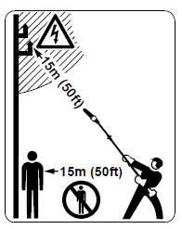 | Hou altijd minimaal 15 m afstand tussen de machine en een leiding waarop spanning staat en/of voorwerpen die daarmee in contact staan. De minimale afstand tov andere personen en dieren bedraagt eveneens 15 meter.
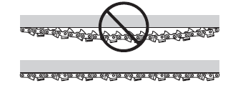 | Controleer regelmatig de kettingspanning. Een zaagketting die niet correct is gespannen, kan losschieten uit het zaagblad en ernstig of dodelijk letsel veroorzaken.
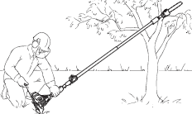 | Starten: Het apparaat stabiel op de grond plaatsen: de steun van de motor en de haak op de grond – indien nodig – de haak op een verhoging (bijv. takvork, verhoging in het terrein of iets dergelijks) plaatsen.  De voet of de knie niet op de steel/ maaiboom plaatsen!
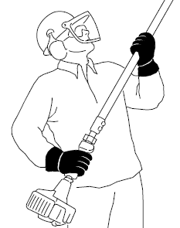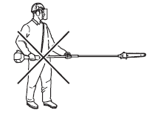 | De motorzaag altijd met beide handen vasthouden: de rechterhand op de bedieningshandgreep, de linkerhand met een bijna gestrekte arm in een gemakkelijke stand op de steel/ maaiboom plaatsen.  Gebruik het draagstel om het gewicht van de machine te ondersteunen en het hanteren te vergemakkelijken.  Zorg ervoor dat u stevig staat en dat u kunt werken zonder te worden gehinderd door takken, stenen of bomen.  Houd de as niet recht voor u uitgestoken, aangezien hierdoor het schijnbare gewicht van de snijuitrusting toeneemt.
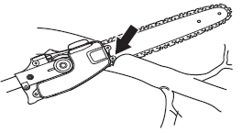 | Het zaagblad bij de kam tegen de tak plaatsen en de zaagsnede aanbrengen. De zaagketting met vol gas in de zaagsnede aanbrengen. Hierdoor voorkomt u dat de snijuitrusting op de tak "springt".
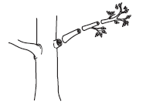 | Om het vallen van de afgezaagde takken te vergemakkelijken, moeten de onderste takken eerst worden afgezaagd.  Zaag grote takken in secties, zodat u betere controle hebt over waar ze zullen vallen.
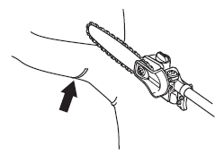 | Maak bij dikkere takken een eerste snede aan de onderkant van de tak voordat u de tak langs de bovenzijde volledig doorzaagt.
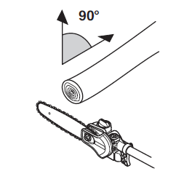 | Zorg er indien mogelijk voor dat u de tak onder de  juiste hoek kunt doorzagen.
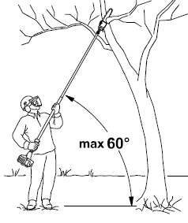 | De aanzethoek moet altijd 60° of kleiner zijn! De krachtsinspanning is het kleinst bij een aanzethoek van 60°. Bij verschillende toepassingen kan van deze hoek worden afgeweken.  Voorkom overstrekken. Zorg altijd voor een stabiele positie van de voeten en een goed evenwicht.

Gevaren

- Vergiftigingsgevaar: het motorapparaat produceert giftige uitlaatgassen zodra de motor draait, niet in gesloten ruimtes starten en tanken
- Gevaar op vallende takken
- Verbrandingsgevaar: hete machineonderdelen, vooral de uitlaatdemper, niet aanraken
- Risico op terugslag: vermijd het zagen met de bovenste punt van het zaagblad
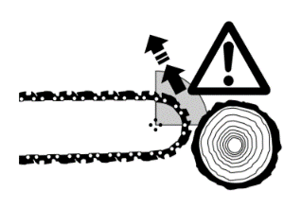

- Transport
Stop de motor en plaats de kettingbeschermer over het zaagblad, ook bij korte verplaatsingen.
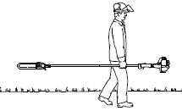
Draag de kettingzaag uitgebalanceerd aan de steel/maaiboom, met het zaagblad naar achter gericht. In voertuigen: het motorapparaat tegen omvallen, beschadiging en tegen het weglekken van benzine beveiligen.
Klik of tik om tekst in te voeren.

- Voor de werkzaamheden
Analyseer op voorhand aandachtig de werkomgeving, maak deze vrij en baken ze ruim genoeg af voor buitenstaanders. Analyseer tevens op voorhand aandachtig de te snoeien boom. Hou bij het bepalen van de valrichting rekening met de windrichting. Controleer op voorhand zorgvuldig de staat van de machine en kijk na of alle onderdelen naar behoren functioneren.
- Start de machine nooit voor het complete koppelingdeksel met steel gemonteerd zijn, anders kan de koppeling losraken en persoonlijke verwondingen veroorzaken
- Werk niet in een gesloten ruimte
- Houd u aan de geldende veiligheidsvoorschriften voor werkzaamheden in de buurt van hoogspanningskabels. Ook vallende takken kunnen leiden tot kortsluiting.
- Sta nooit direct onder een tak die wordt afgezaagd
- Wees alert op stukken tak die tijdens het snijden weggeslingerd kunnen worden. Zaag niet te dicht bij de grond waar stenen en andere voorwerpen kunnen worden weggeslingerd
- Is het werkgebied voldoende vrijgemaakt?
- Zijn de weersomstandigheden gunstig genoeg? Voldoende droog en windstil?
- Gebruik voldoende signalisatie en hulpmiddelen om het werkgebied zodanig af te bakenen dat onbevoegden dit niet kunnen betreden.
- Zorg ervoor dat vluchtwegen worden vrijgehouden

In het werkgebied is men verantwoordelijk tov derden.
Controleer:
- het oliepeil, het brandstofpeil, kettingspanning, staat van de startkoord en bougiekabel
- dat enkel de gepaste hulpstukken en aanbouwapparatuur gebruikt worden
- of de zaagketting voldoende scherp is en de kettinggeleider juist gemonteerd werd de aanwezigheid en staat van de kettingvanger
- of de zaagketting bij stationair toerental niet meedraait en deze correct gespannen is
- of het gashendelmechanisme en de stopschakelaar naar behoren werken
- of de machine geen lekken vertoont
- of de handgrepen vrij zijn van vuil en vet
- of er een vluchtweg voorzien is
- de staat van de antivibratie-elementen
- of de bougiestekker goed vastzit
Klik of tik om tekst in te voeren.

- Tijdens de werkzaamheden
Hou de kettingzaag met beide handen stevig vast en zaag in een hoek van 60°. Zaag nooit met de punt van de zaag (terugslag) maar druk de volledige zaagkam tegen de stam. Zaag eerst de onderste takken door en zaag dikke takken in secties, zodat u betere controle hebt over waar ze zullen vallen. Neem regelmatig een pauze om tintelende handen of gevoelloze vingers te vermijden, draag daartoe geschikte handschoenen.
- Zorg ervoor dat u veilig kunt bewegen en zorg voor een veilige houding. Controleer het gebied rondom u op obstakels zoals wortels, stenen, takken en greppels. Wees voorzichtig bij het werken op hellingen
- Activeer de gashendel nooit als u geen volledig zicht hebt op de snijuitrusting
- Verwijder het gezaagde materiaal niet en laat het niet door anderen verwijderen, terwijl de motor aan is of de snijuitrusting draait
- Houd de kettingzaag altijd met twee handen vast en hou het rechts van je lichaam
- Houd uw handen en voeten uit de buurt van de zaagketting totdat deze volledig is gestopt wanneer het product is uitgeschakeld
- Werk nooit op een ladder, stoel of andere verhoging
- Starten met koude motor gebeurt met de combischakelaar toe en bij een warme motor , open
- Verwijder geen onderdelen of veiligheden
- Trek de geleider met draaiende ketting uit de stam
- Controleer op zichtbare mankementen en leg de machine in dat geval onmiddellijk stil
- Zaag steeds met het midden van het zaagblad en niet met de neus (risico op terugslag)
- Zaag nooit meerdere takken tegelijk af
Oefen het snel neerzetten van het apparaat door het afstropen van het draagstel of het loshaken van het apparaat in geval van noodsituaties bij gebruik van draagriemen.
Tanken:
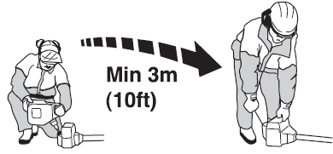
Tank nooit met draaiende motor of nog warme motor, rook niet en maak geen open vuur, kuis gemorste brandstof op en sla brandstof enkel op in de daartoe voorziene recipiënten voorzien van de correcte etikettering. Start de kettingzaag op meer dan 3m van de plaats waar de brandstof is bijgevuld (dampen van gemorste brandstof kunnen vlam vatten) of van een geopend recipiënt met brandstof.
Klik of tik om tekst in te voeren.

- Na de werkzaamheden
Steeds de motor afzetten en de bougiestekker lostrekken. Reinig de machine na elk gebruik. Herstelwerkzaamheden gebeuren door een vakman.
Zet de motor af wanneer de kettingzaag achtergelaten wordt. Laat de kettingzaag gebruiksklaar achter op een afgeschermde plaats. Controleer regelmatig de kettingsmering en –spanning, blaas het motorgedeelte (luchtfilter) uit en slijp de ketting eventueel bij. De benzine en kettingsmeerolie alleen in de voorgeschreven jerrycans met duidelijk leesbare opschriften opslaan.
Klik of tik om tekst in te voeren.

- Onderhoud en herstelling
Herstellingen en onderhoud mogen enkel door een gekwalificeerd persoon worden uitgevoerd, bij uitgeschakelde en vergrendelde aandrijving. Zorg voor de nodige beschermende hulpmiddelen.
Er mogen geen wijzigingen aan de kettingzaag aangebracht worden. Herstellings- en onderhoudswerkzaamheden mogen enkel uitgevoerd worden als de motor stilstaat en de bougiestekker ontkoppeld werd. Gebruik voor het schoonmaken van de kettingzaag nooit benzine of licht ontvlambare producten. Vervang instructie- en veiligheidspictogrammen indien deze onleesbaar zijn geworden. Verwissel tijdig de zaagketting, zaagblad en kettingtandwiel.
Klik of tik om tekst in te voeren.

Visum bedrijfsleider  Klik of tik om tekst in te voeren.  Datum: | Visum preventieadviseur  Klik of tik om tekst in te voeren.  Datum: | Visum arbeidsgeneesheer  Klik of tik om tekst in te voeren.  Datum:

